Государственное профессиональное образовательное
автономное учреждение Ярославской области
Ярославский педагогический колледж

Сценарий мастер-класса
«Инженерное дело»

Авторы-составители:
Быкова Н. В.,
Анисимова М.Е.,
Замыслова Е.Е.,
Подземская А.Д.,
Павличенко Л.Д.

Ярославль, 2020
МОДУЛЬ «АРХИТЕКТОР»
Материалы и оборудование: наборы конструктора Lego Wedo 2.0, планшеты, картинки с изображением различных сооружений мира.
- Всем здравствуйте! Выбор профессии на сегодняшний день очень широк: актёр, дизайнер, юрист, спортсмен. Зачастую бывает так, что родители предлагают для своих детей одну специальность, душа просит другую, а друзья советуют третью. Как не потеряться в этом многообразии возможностей? Правильно, собрать информацию, взвесить плюсы и минусы и сделать выбор. А кем вы планируете стать в будущем?
Варианты ответов обучающихся
- В каждой профессии существует свой профессиональный язык или сленг. Попробуйте отгадать, какие из представленных слов относятся к профессии архитектор: КЛАВА, ЖЕЛЕЗО, ДРОВА, КАРАНДАШИСТ, ЭСКИЗНИК.
Карандашист – архитекторы или конструктора, не признающие компьютерную графику.
Эскизник – эскизный проект, начальная стадия проектирования или неполный, урезанный.
Профессия архитектор тесно связана со строительством, поэтому эта профессия является одной из самых древних. Во всем мире существует множество уникальных дворцов, храмов, жилых зданий, мостов, построенных в различных архитектурных стилях.
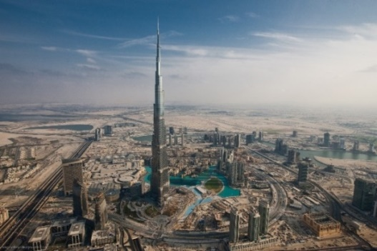
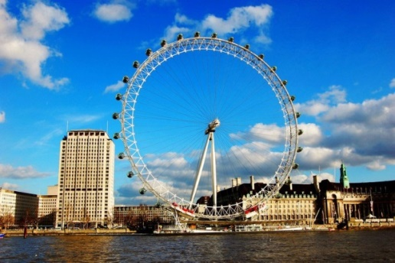
Задание «Архитектурные сооружения мира». Назвать постройки, которые изображены на картинках, определить самую высокую конструкцию.

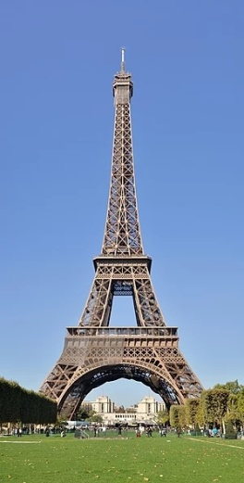

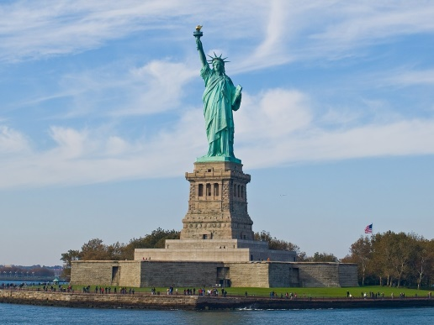
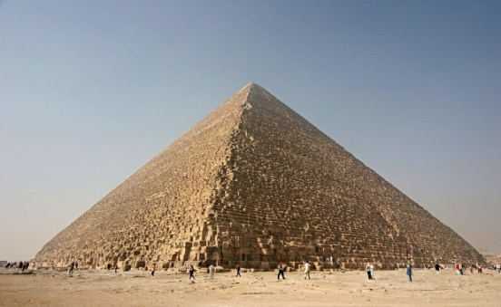

- Работа архитектора сочетает в себе как технический подход, так и художественный. По виду деятельности выделяют специализации градостроителей, проектировщиков, дизайнеров ландшафта, разработчиков выставочных комплексов. Предлагаю провести эксперимент с использованием конструктора Lego Wedo 2.0, проверить устойчивость различных конструкций.
Задание «Прочные конструкции». Собрать модель на основе инструкции, запрограммировать устройство и провести испытание проектов зданий.
- Сейчас мы с вами разделимся на 3 группы: первая группа собирает установку с мотором (шаг 1-16), вторая группа делает подвижную площадку (шаг 17-31), третья группа – конструкции зданий (шаг 32-45). На сборку своей части даётся 7 минут, затем проводится эксперимент на устойчивость конструкций.
- Архитектор в своей работе должен не только передать красоту здания, но и сделать его комфортным для человека, чтобы в нём было удобно работать, жить, проводить свободное время. Сейчас очень популярными стали «умные» дома, которые оборудованы солнечными батареями, различными датчиками и самыми последними достижениями техники, и архитекторы таких домов должны в этом разбираться и уметь грамотно применить в проекте. Пробуйте себя в различных видах деятельности и только тогда вы поймёте, что вам ближе. Спасибо за продуктивную работу!

МОДУЛЬ «КОНСТРУКТОР»
Материалы и оборудование: пчёлки, батарейки, фотографии города, макет дорожного полотна, дома,
- Добрый день, ребята! Вы любите что-нибудь придумывать и изобретать?
- Мне очень нравится создавать разные проекты, и сегодня вы познакомитесь с профессией инженер-конструктор. Название «инженер» в переводе означает «способный изобретать».
Инженером - конструктором называют специалиста, занимающегося разработкой различных устройств, приборов и механизмов.
- Ребята, а как называется город, в котором вы живёте? Сейчас я посмотрю, как вы умеете замечать детали в постройках, которые нас окружают.
Задание «Интересный Ярославль». Найдите на изображении ненужный элемент и назовите, что должно быть вместо него.
- Как будет выглядеть будущий дом, улица или город разрабатывает инженер-конструктор. Он занимается проектированием техники и сооружений.
Проектирование заключается в создании схем и планов. Предлагаю по фотографиям воссоздать схему города.
Задание «Схема города». Воссоздать схему города, используя фотографии различных его частей.
- Профессия конструктора подходит людям с техническим складом ума, ведь деятельность напрямую связана с оборудованием и расчётами. Этот специалист должен быть очень внимательным. Точность в чертежах особенно необходима при построении мостов и зданий. Высокий уровень ответственности также незаменим.
Задание «Точный взгляд». Прочитай полезный совет, воспользовавшись схемой.
Ответ: Больше дела – меньше слов!
1 |  | 10 | 15 | 4
12 | 17 | 8 | 2
 | 3 | 16 | 18 | 11
7 | 5 |  | 14 | 19
 | 13 | 9 | 6 | 20
Б |  | А | Ш | Ь
Е | С | Е | О
 | Л | Е | Л | М
Д | Ш |  | Ь | О
 | Н | Л | Е | В

- Инженер - конструктор разрабатывает проекты для различных механизмов. Сейчас перед собой вы видите чудо - пчёлок, которые могут двигаться в том направлении, которое вы им зададите. Давайте и мы с вами попробуем спроектировать движение такого механизма.
Задание «Умные пчёлы». Запрограммировать движение пчёл с целью прохождения заданного пути с использованием макета дорожного полотна.
- В результате инженерной деятельности создано многое, без чего невозможна современная цивилизация. Технические специалисты сделали реальным то, что казалось сказочным и фантастическим, чему теперь мы перестали удивляться (полеты человека в космос, телевидение, интернет и т.п.). А какие могут быть придуманы изобретения в недалёком будущем? (летающие автомобили, умный дом, роботы-помощники)
- Каждый человек встречается с навыками конструктора в своей жизни: он делает ремонт, чинит велосипед, строит дом, собирает модели самолётов и машин, может создать новый бытовой прибор и т.д. Я вижу, что у вас есть способности в конструировании и программировании новых устройств. Удачи вам в поисках изобретений! Творите и создавайте!

МОДУЛЬ «СТРОИТЕЛЬ»
Материалы и оборудование: маркерная доска, картинки с изображениями школ разных стран и их названия, планшет с программой «5D planner», разрезанные наборы пословиц о труде, картинки по строительным профессиям и их названия.
- Добрый день, будущие профессионалы!
- А кто-нибудь из вас отдыхал за границей? В каких странах? Может кто-то путешествовал по городам России?
Варианты ответов обучающихся
- В разных странах есть школы, все они выглядят по-разному. Перед вами картинки с изображением школ, рассмотрите их внимательно и определите, какое здание построено в какой стране.
Задание «Школы разных стран». Сопоставить картинку с изображение школы и название страны, в которой она находится.
№2
№1

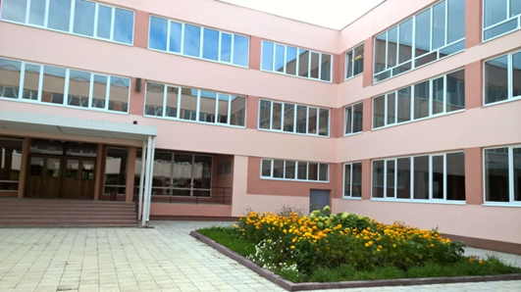
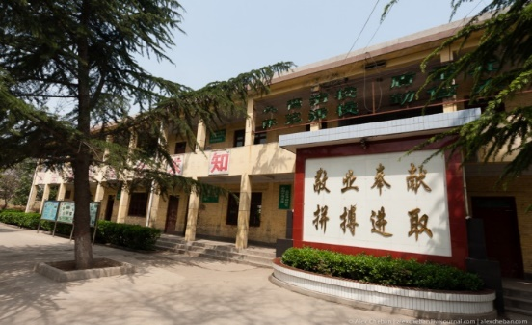

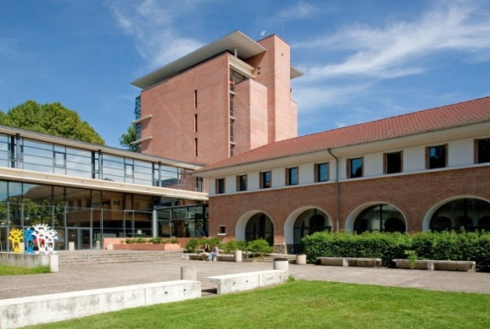
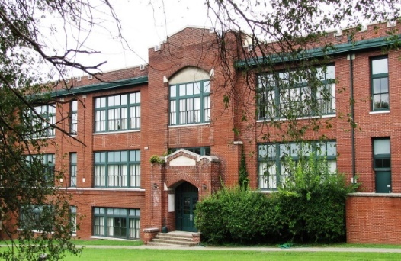
№4
№3

Ответы: №1 – Китай, №2 – Россия, №3 – Америка, №4 – Франция.
- Вы отлично справились с заданием! А вы знаете, кто создаёт эти школы, здания, мосты, различные сооружения?
Варианты ответов обучающихся
- Профессия строитель одна из самых древних профессий. Для строителя очень важны такие качества, как: огромное трудолюбие и немалая физическая сила.
- А какие вы знаете пословицы о строителях или мастерах своего дела, о трудолюбивых людях?
Варианты ответов обучающихся
- Перед вами набор разрезанных пословиц, необходимо собрать их целиком.
Задание «Составь пословицы». Из набора разрезанных слов и словосочетаний составить пословицы.
ОБРАЗЕЦ:
Кто любит труд, того люди чтут.
Кто любит трудиться, тому без дела не сидится.
Каков строитель, такова и обитель!
Построить здание - надо иметь знание.
С мастерством люди не родятся, но добытым мастерством гордятся.
- А какие специальности строителя вы знаете?
Варианты ответов обучающихся
- Отлично! А давайте поиграем в игру «Что кому пригодится?» Хотите поиграть?
- Каждому из вас я выдаю конверт. Откройте их. Там лежат названия специализаций профессии строитель, и изображения инструментом необходимых для работы. Вам нужно только сопоставить профессию и инструменты.
Кровельщик
Монтажник
Каменщик
Архитектор
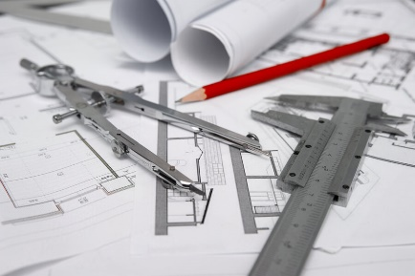
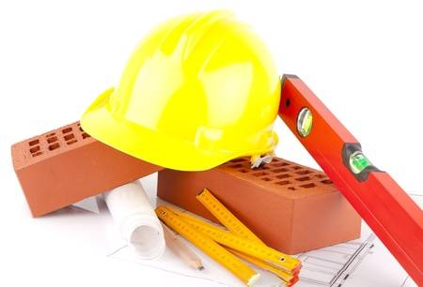
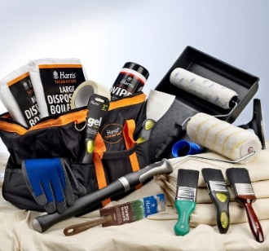
Маляр
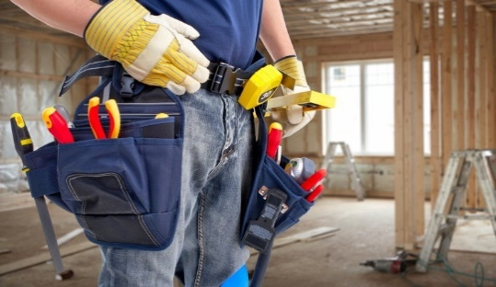
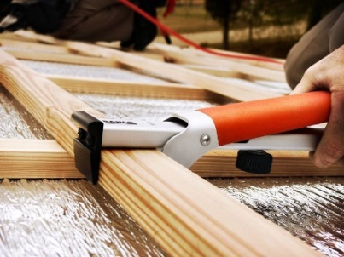

- Я думаю, что вы готовы сделать свой проект в качестве строителя-проектировщика. При работе на планшетах в программе «5D planner» ваша задача:
- cпроектировать две комнаты дома для своей семьи. Это могут быть: спальня родителей, ваша спальня, кухня или кабинет.
- сделать это нужно так, чтобы комнаты соединялись между собой. И чтобы из одной комнаты можно было попасть в другую, не выходя из дома. И помните, что в комнате должно быть хотя бы одно окно.
- перечень того, что у вас есть вы можете посмотреть на маркерной доске.
- Вы сделали первые шаги в освоении профессии инженера-строителя!
- Спасибо за работу! До новых встреч!

МОДУЛЬ «СТРОИТЕЛЬ ДОРОГ»
- Добрый день, юные исследователи!
- Вы любите путешествовать? А в каких городах и странах вы были? Что вам понравилось в этих местах?
Задание «Путешествие». На карте вам следует найти Россию, Египет, Австралию, Китай и Америку, отметив страны флажком.
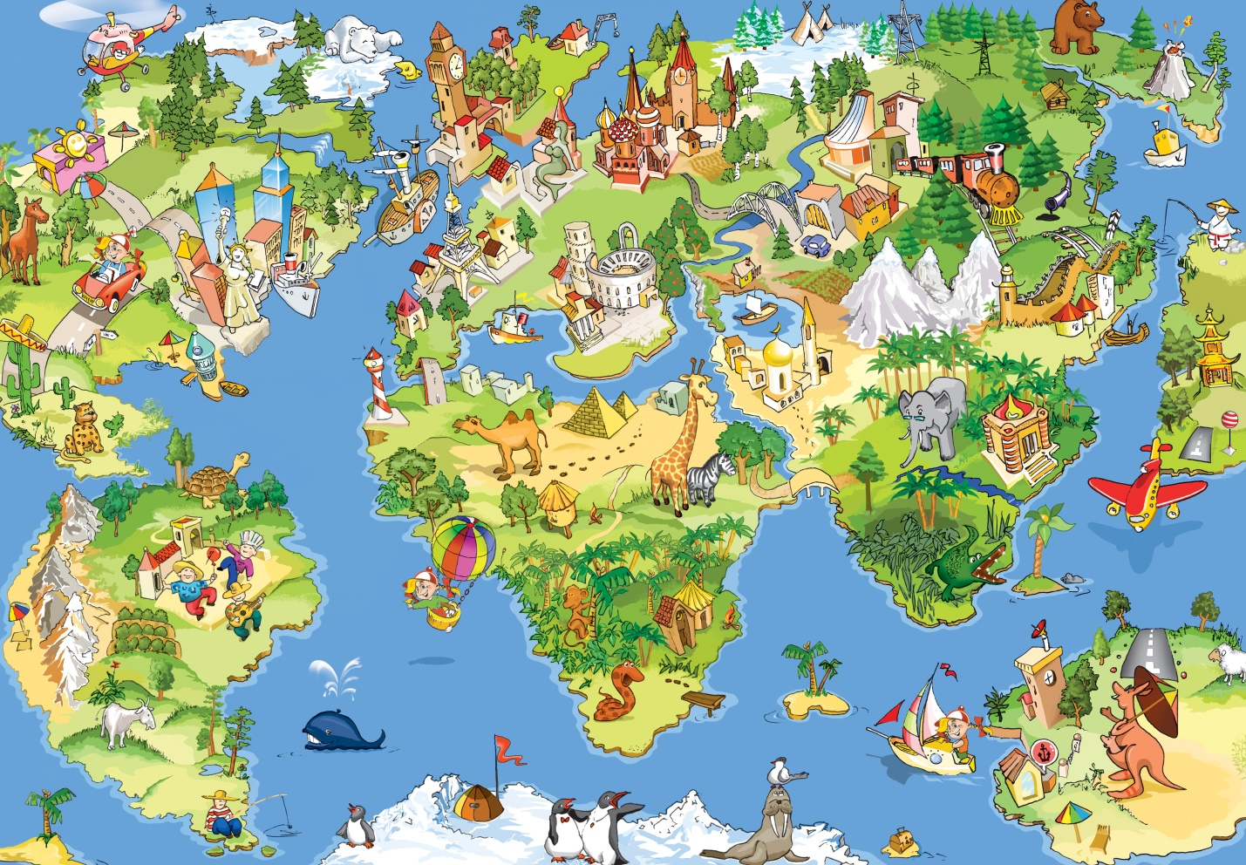

- Путешествия – это важная часть жизни, узнавать что-то новое о разных местах мира очень интересно и полезно!
- Все путешествия зависят от качества дорог, это автомобильные трассы, ж/д пути и мосты. Инженер-строитель занимается проектированием автомобильных дорог. Строительство дорог – это комплекс работ, включающий проектирование, непосредственно возведение дорожного полотна, обслуживание и ремонт дорог разного назначения. Для строительства дорог используется разнообразная спецтехника.
Задание «Дорожная техника». Соотнесите изображение спецтехники с её названием, соединив их стрелками (грейдер, скрепер, гудронатор, грохот, манипулятор).

ГУДРОНАТОР
Используется для равномерного разлива смеси для дорожного полотна

ГРЕЙДЕР
Применяется для планировки дорожного основания и возведения земляного полотна.

Грохот
Используется для сортировки раздробленных горных пород (гравия, щебня и др.).

СКРЕПЕР
Необходим для поднятия, перемещения и выгрузки грунта.

МАНИпулятор
Применяется для подъёма и переноса тяжеловесных грузов.
- Строители дорог обладают разными качествами: наблюдательностью, способностью свободно ориентироваться в пространстве, аккуратностью и исполнительностью. Предлагаю вам пройти испытание, проверив эти качества.
Компьютерная игра «Лабиринт». Пройти путь, объехав все препятствия. На выполнение задания вам даётся 5 минут.
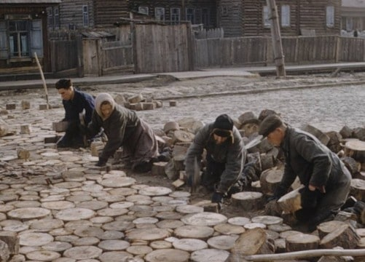
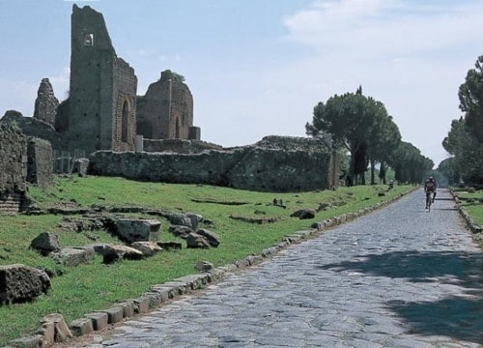
- Сложность строительных работ в России была всегда связана с недоступностью строительных материалов. Первые пути вообще были выложены из валунов, которые собирали в полях или просто из дерева. А также с тяжелыми климатическими условиями. Дождливая осень, суровые зимы, весенняя беспутица, да и летний неимоверный зной никак не способствовали строительству хороших дорог.

- Современные дороги – это не просто километры пути. Это важная для страны транспортная система. Без неё невозможно развитие экономики, связи и торговли.
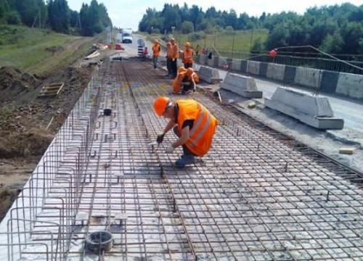
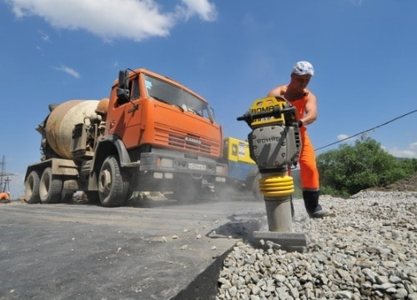

- Давайте представим себя в роли дорожников и увидим, как разметка дорог определяет правила поведения на дороге. Дорожная разметка бывает трёх цветов: белая, жёлтая и оранжевая. Как вы думаете, что обозначают эти цвета? (белый цвет – постоянные знаки, оранжевый – дорожные работы, жёлтый – для лучшей видимости).
Задание «Разметка дорог». Определите обозначения представленных разметок, обозначенных на изображениях.
Треугольник на полосе движения. Предупреждает вас о приближении к месту, где нужно уступить дорогу.
Жёлтая линия неправильной формы. Используется для обозначения площадок, отведённых для остановки транспорта, движущегося по маршруту, а также такси.
Разметка в виде квадратов, расположенных поперёк проезжей части в «шахматном» порядке. Используется для информирования водителей об искусственно установленной впереди неровности.
Дорожная разметка с буквой «А». Обозначает специальную полосу для маршрутных транспортных средств.
Жёлтая полоса вдоль бордюра. Обозначает, что остановка и парковка в этом месте запрещены.
- С каждым годом дорог становится всё больше и больше. Меняются и технологии изготовления дорог. Сейчас разрабатывают и пробуют новое покрытие вместо асфальта. Например, предлагают плиты из переработанных пластиковых отходов. Разработчики уже создали специальную краску для разметки дорог. С наступлением темноты она начинает светиться и при снижении температуры на разметке появляются снежинки, предупреждающие водителей об опасности.
Я думаю, что выбор профессии строитель дорог очень важный шаг в своей жизни, и в жизни целой страны. Выбор за вами! Спасибо за интерес и трудолюбие!

